PLAN DE TRABAJO
Jardín de Niños: __________________________
Grado:__________ Grupo: ________ Educadora: ___________________________

DÍA | CAMPO  O  ÁREA | Aprendizaje Esperado | Actividades
1 | Lenguaje y Comunicación | Identifica su nombre en diferentes documentos.  Escribe su nombre con diferentes propósitos. | Con la ayuda de su familia realizarán letreros o etiquetas con el nombre del alumno(a) para que las pegue en diversos objetos de su propiedad.  Recortará de un periódico o revista las letras que forman su nombre y las pegarán en su cuaderno de trabajo.  Los niños copiarán y escribirán su nombre y si se animan, también podrán hacerlo con los nombres de su familia.  Verán el video y comentarán con su familia lo que comprendieron del cuento.  https://youtu.be/67ptbCIAT_U
2 | Lenguaje y Comunicación | Compara las características gráficas de su nombre con los nombres de sus familiares y otras palabras escritas. | Recortarán letras del abecedario en periódicos o revistas; cuando tengan suficientes letras y con el apoyo de su familia, formarán palabras.  Primero formará palabras de los nombres propios de su familia, y después podrá formar palabras cortas de los nombres de los objetos de su entorno; por ejemplo: cama, sopa, piso, mamá, papá, mesa, etc.  Al finalizar pegarán las palabras que hayan formado en su libreta de trabajo.
3 | Pensamiento  Matemático | Cuenta colecciones no mayores a 20 elementos.  Menciona la serie numérica de forma verbal. | Verán el siguiente video:  https://youtu.be/poX-8yyH5xw , cuando terminen comentarán con su familia de qué materiales y cómo decorarán su boliche.  Cuando ya tengan todo el material para realizarlo, elaborarán con el apoyo de su familia su boliche.  Le pondrán a cada botella un número: 1, 2, 3….. hasta llegar al 10.  Finalmente jugarán con todos los miembros de su familia. Anotarán en una cartulina los nombres de su familia y el de ellos, y registrarán los puntos obtenidos.
4 | Pensamiento  Matemático | Resuelve problemas a través del conteo y con acciones sobre las colecciones.  Compara, iguala y clasifica colecciones con base en la cantidad de elementos. | Con el apoyo de su familia realizarán un acuario; puede ser en una caja de cartón decorada o pintada de color azul.  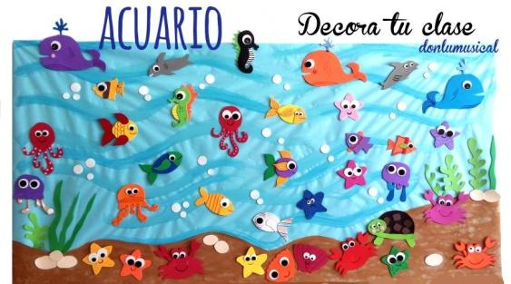  Pegarán los siguientes animales:  10 peces de diferentes tamaños y colores.  4 tiburones.  8 pulpos  2 ballenas.  9 estrellas de mar.  5 medusas.  6 caracoles.  7 cangrejos.  3 caballitos de mar.  1 delfín.  Realizarán los animalitos, decorarán la caja y acomodarán su acuario como ellos decidan. Contarán cuántos animalitos hay de cada especie y los registrarán en su libreta de tareas.
5 | Exploración y comprensión del mundo natural y social. | Reconoce y valora costumbres y tradiciones que se manifiestan en los grupos sociales a los que pertenece | Investigarán con el apoyo de sus papás, cuáles son los derechos y las obligaciones de los niños.  Verán el siguiente video y comentarán qué entendieron.  https://youtu.be/YFufWy_sLOY  Cuando hayan terminado de ver y platicar respecto a los derechos y obligaciones de los niños, realizarán un dibujo respecto a un derecho y una obligación.  Compartirán su dibujo con su familia.  Realizarán el dibujo de un niño y de una niña.
6 | Exploración y comprensión del mundo natural y social. | Indaga acciones que favorecen el cuidado del medioambiente. | Conversarán con sus padres respecto a qué es el Medio ambiente; comentarán qué le está sucediendo al planeta tierra. Qué es la contaminación y qué daño le está haciendo la contaminación a la tierra.  Observarán el siguiente video y platicarán con su familia qué entendieron y que sintieron al ver el video.  https://youtu.be/ExOBjG44czw  Después de ver el video deberán elaborar un mensaje respecto a cómo cuidar el planeta tierra y evitar que se enferme tanto.  EL mensaje deberá ser grabado en un audio (con el apoyo de su familia).  Y enviarán la evidencia a la maestra.  También realizarán un dibujo sobre el planeta Tierra enfermo por no cuidar el medio ambiente.
7 | Habilidades Socioemocionales. | Habla, expresa y comparte sus emociones. Y reconoce que todos tienen las mismas emociones y sentimientos. | Con el apoyo de su familia hablarán respecto a qué emociones y sentimientos sienten ahora que han estado “guardados “en su casita. Expresarán qué les gusta y que no les gusta de no ir a la escuela y de estar en casa.  Verán el siguiente video:  https://youtu.be/__NmMOkND8g  Después de ver el cuento, platicarán que entendieron y qué no entendieron.  Utilizando el material que tengan en casa, realizarán el Monstruo que más les haya gustado y del color que corresponda a la emoción que identificaron. (Tristeza, ira, etc.).
8 | Habilidades Socioemocionales. | Reconoce cuando alguien necesita ayuda y la proporciona. | Reconoce que existen personas que son diferentes; que tienen discapacidades y que sus habilidades son otras. Entenderán que todas las personas con discapacidad merecen respeto y ser tratadas de igual manera.  Para que comprendan y sean empáticos con estas situaciones jugarán en familia los siguientes juegos:  - Jugarán a la gallinita ciega para que sean sensibles con las personas que son invidentes.  - Jugarán a la tortuga; donde cada uno de los participantes deberán hacer alguna actividad que se le diga pero haciéndolo a cámara lenta.  - Realizarán una pintura sin utilizar las manos. Pueden pintar con lo que sea y como sea, pero sin utilizar las manos.  Cuando terminen de jugar preguntar a los niños qué sintieron; cómo se sintieron, si les gustó sentir lo que sintieron, etc.
9 | Arte | Expresa, por medio del cuerpo, sensaciones y emociones en acompañamiento al canto y de la música. Reproduce secuencias rítmicas con el cuerpo o con instrumentos. | Con el apoyo de su familia ensayará un bailable utilizando música de la región. También elaborarán algún instrumento musical realizado con material de reciclado. Ensayarán su coreografía (deben participar todos los miembros de su familia).  Y grabarán un video que le enviarán a la maestra.  Al finalizar compartirán qué sintieron al realizar la actividad y si les gustó.
10 | Arte | Combina colores para obtener nuevos colores y tonalidades. | La familia le explicará al niño que existen 3 colores básicos: Rojo, amarillo y azul. Y que cuando se combinan se forman otros colores que se llaman secundarios.  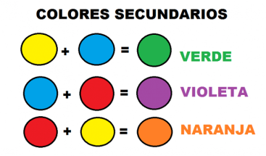  Les darán a los niños pinturas que libremente puedan experimentar y crear diferentes colores.  Esta actividad la deben realizar con absoluta libertad.  Se recomienda que escuchen durante la actividad música clásica que estimule su creatividad.  Como por ejemplo:  https://youtu.be/JiPBdLLV3k8

Como actividades para realizarse por la tarde se sugiere:
- Jugar con rompecabezas.
- Ayudar con las actividades del Jardín. (regar plantas, sembrar semillitas, podar, etc.)
- Ver algún documental de la vida animal y conversar respecto al tema del programa.
- Inventar y realizar recetas para preparar postres.
- Hacer lecturas de cuentos. (mínimo uno al día, puede ser antes de acostarse).
- Dibujar y realizar registros de los cuentos que escuchen.
- Hacer una fiesta de burbujas.
¡¡¡¡¡¡ Éxito en sus actividades……………Quedo a sus órdenes para cualquier apoyo!!!!!!

